「蘭花苗期營養生理檢測技術」簡介
附件一
蘭花是我國目前主要外銷花卉作物之一，主要銷往美國、日本及荷蘭，然而種苗品質一直無法提昇，主要原因為未能掌握品種生理特性，營造適性培育環境。本研究開發蘭花苗期營養生理特性檢測技術，用以測定最佳環境需求條件 (如日、夜溫度及光照強度等)，提供國內業者代工及外銷國接力生產栽培之參考依據。
本技術以光合作用淨二氧化碳交換量為量測標的，配合生物統計，建立檢測技術。以目前光合作用量測之處理流程進行改良，在目前商業栽培之設施栽培管理下，包括澆水及施肥等，以生長箱模擬不同溫度及光度等18個組合，進行24小時連續不間斷淨二氧化碳交換量量測。本技術提升檢測效率達62%。
本技術檢測結果，經由植株最適栽培環境條件之推估(圖1)，提供生產者參考，並提升種苗品質穩定度。
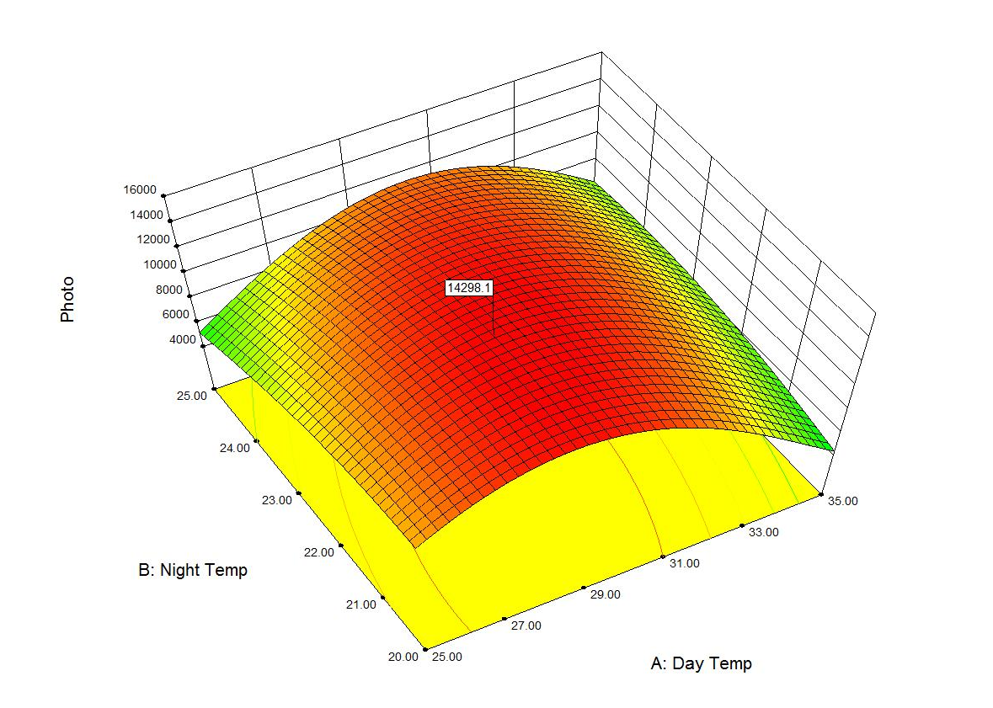
本技術以生長箱進行模擬，與設施實際栽培環境仍有差距，檢測結果雖必須配合實地栽培驗證，惟目前為止檢測結果皆為正確。

圖1. 植株最適栽培環境條件之推估

